МОСКОВСКИЙ ГОСУДАРСТВЕННЫЙ ТЕХНОЛОГИЧЕСКИЙ

**УНИВЕРСИТЕТ “СТАНКИН”**

**_______________________________________________________**

**Дисциплина__Моделирование мехатронных и робототехнических систем**

**_______________________________________________________**

**Кафедра __ Робототехники и мехатроники__ Семестр__3__**

**_______________________________________________________**

Абдулзагиров Мурад АДМ-21-05 11.01.2023

**ЭКЗАМЕНАЦИОННЫЙ БИЛЕТ №__1__**

1. **Функция переходов конечного вероятностного автомата и формы её задания.**

Автоматом называется дискретный динамический объект, который может находиться в данный момент времени t в одном из состояний конечного множества. При этом время t принимает значения 0, 1, 2, 3, … . Конечный автомат характеризуется способностью изменять своё состояние под действием внешнего сигнала Х.

Состояние автомата в момент времени (t + 1) определяется его состоянием и значением входного сигнала в предыдущий момент t:

.

Где $a\left(t\right)-$ значение его состояния в предыдущий момент, $x\left(t\right)-$ дискретные моменты времени , *f $-$* функция переходов автомата А.

Автомат, представленный выше, относится к детерминированным автоматам.

Вероятностный конечный автомат от детерминированного автомата отличается тем, что функция перехода зависит от случайного фактора:

$$a\left(t\right)=f\left[a\left(t-1\right), x\left(t-1\right),ξ\right]$$

Где величина $ξ$ символизирует вероятностный характер этой зависимости, функция $f$ задаёт вероятность перехода автомата из состояния $a\left(t-1\right)$ в состояние $a\left(t\right)$ при входном сигнале $x\left(t-1\right)$.

Функция $f$ описывается с помощью адиопараметрического семейства квадратных стахостических матриц ${\left\{A\left(x\right)\right\}}_{x_{1}}^{x_{n}}$ порядка k матрицы $A\left(x\right)$.

Есть 2 способа задания этих функций:

1) Таблицы условных функционалов переходов вероятностных автоматов таблицы выходов. Пример данной таблицы выглядит следующим образом.

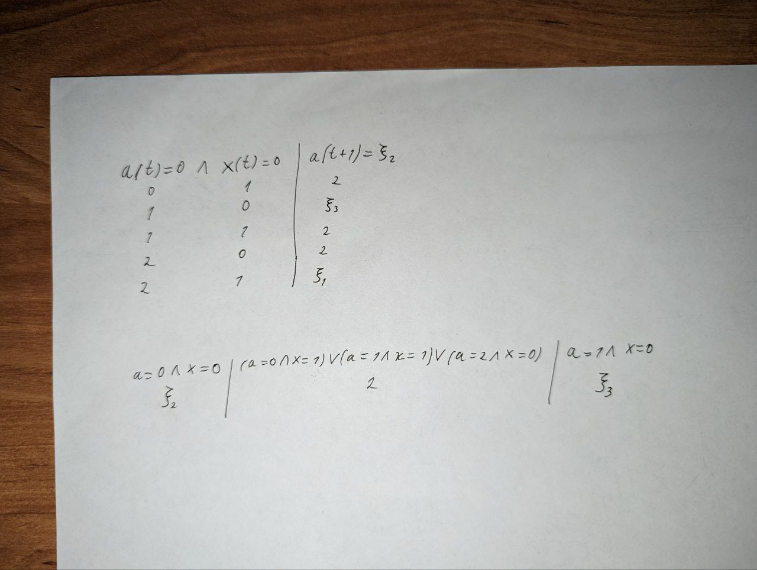

2) Таблицы выходов . Пример данной таблицы выглядит следующим образом.



1. **Понятие системы массового обслуживания.**

Строить адекватные модели функционирования систем, выполняющих определённые операции, можно на основе теории систем массового обслуживания.

Система массового обслуживания (СМО) – это объект, в котором выполняется последовательность элементарных операций.

СМО, допускающие очередь, но с ограниченным сроком пребывания каждого требования в ней, называются системами с ограниченным временем ожидания. По числу каналов или приборов системы делятся на одноканальные и многоканальные. По месту нахождения источника требований СМО делятся на разомкнутые, когда источник находится вне системы, и замкнутые, когда источник находится в самой системе.

Операции могут быть реальными или фиктивными. Реальные операции – это операции, которые действительно выполняются и требуют определённых затрат работы. Фиктивные операции в действительности не существуют и вводятся в математическую модель для удобства её построения. Примером фиктивной операции является операция «простаивания» системы, которая «выполняется» тогда, когда система не выполняет реальных операций.

Количественной характеристикой операции является её длительность.

Помимо производственных и вычислительных систем, существует огромное количество СМО самого разного назначения: телефонные сети, кассы в магазинах, парикмахерские, аэропорты, ремонтные мастерские, медицинские учреждения, почтовые отделения и т.д.

Реальные операции выполняются приборами. Как правило, считается, что прибор может одновременно выполнять лишь одну операцию.

Реальная операция может выполняться лишь после того, как возникает требование (заявка) на её выполнение. Поэтому саму операцию называют операцией обслуживания требования. В момент поступления требования происходит событие. Таким образом, важной количественной характеристикой требования является время его поступления *ti*.

Качественной характеристикой требования является тип операции, необходимой для его обслуживания.

Требования могут быть внешними (входящими) и внутренними.

Входящее требование поступают извне системы в момент каждого события, множество которых образует входящий поток требований {*ti*}.

Внутреннее требование может возникать в момент окончания реальной или фиктивной операции.

Схематически обслуживание потока требований можно изобразить в виде рисунка:

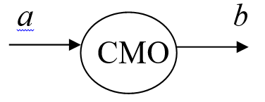

СМО, содержащая один прибор, называется однолинейной, система, содержащая не менее двух приборов – многолинейной.

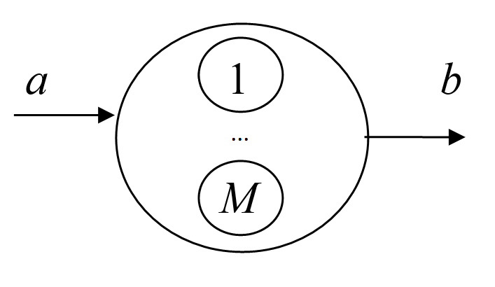

Из-за случайности потока требований и их обслуживания возникают очереди. Очередью (Q) называется совокупность требований, ожидающих обслуживания в момент, когда приборы заняты обслуживанием других требований.

Ожидающие требования находятся в накопителе.

Накопитель характеризуется ёмкостью, т.е. максимальным числом требований, которые могут присутствовать в нём одновременно.

Схематично это выглядит так

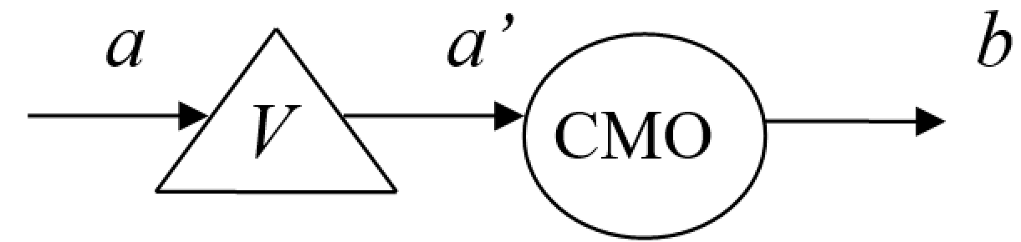

Текущей характеристикой очереди является её длина *LQ*, которая, очевидно, не может превышать ёмкости накопителя *VQ*. Ёмкость накопителя может быть конечной или бесконечной. Если ёмкость накопителя равна нулю, это значит, что требования, поступившие при всех занятых приборах, не принимаются на обслуживание, т.е. теряются.

С очередями связываются дисциплины их обслуживания. Под этим подразумеваются правила выбора заявок из очереди на обслуживание. Естественный порядок выбора задаётся правилом «первым пришёл – первым ушёл». Стековая очередь подчиняется правилу «последним пришёл – первым ушёл».

Особо выделяется обслуживание с приоритетом. Например, в СМО с требованиями 2-х типов (требования I типа имеют относительный приоритет перед требованиями II типа) требования обоих типов образуют раздельные очереди, и в момент окончания обслуживания следующее требование выбирается из очереди требований I типа: если в системе нет требований I типа, то принимаются к обслуживанию требования II типа. Помимо двухприоритетных систем, встречаются многоприоритетные системы.